Ufficio stampa 21/01/2022

FONDAZIONE ARENA DI VERONA HA APERTO CON GRANDE SUCCESSO LA STAGIONE DELLA ROYAL OPERA HOUSE MUSCAT CON RIGOLETTO
NEL 10° ANNIVERSARIO DEL TEATRO D’OPERA DELL’OMAN DOPO DUE ANNI DI PESANTE SILENZIO PANDEMICO
La Fondazione Arena di Verona è stata nuovamente protagonista di un grande evento culturale nel Sultanato dell’Oman grazie alla fortunata riapertura, dopo due anni di silenzio pandemico, della Royal Opera House di Muscat nella sua decima stagione dalla fondazione del Teatro. La prestigiosa coproduzione, che vede tra i partner anche il Lithuanian National Opera and Ballet Theatre e la Fondazione Zeffirelli di Firenze, ha per protagonista l’iconica figura internazionale di Franco Zeffirelli, che pensò e lavorò a lungo a questo Rigoletto, presentandolo personalmente nel 2018 all’età di 95 anni e ieri, 20 gennaio, finalmente giunto alla sua prima mondiale.
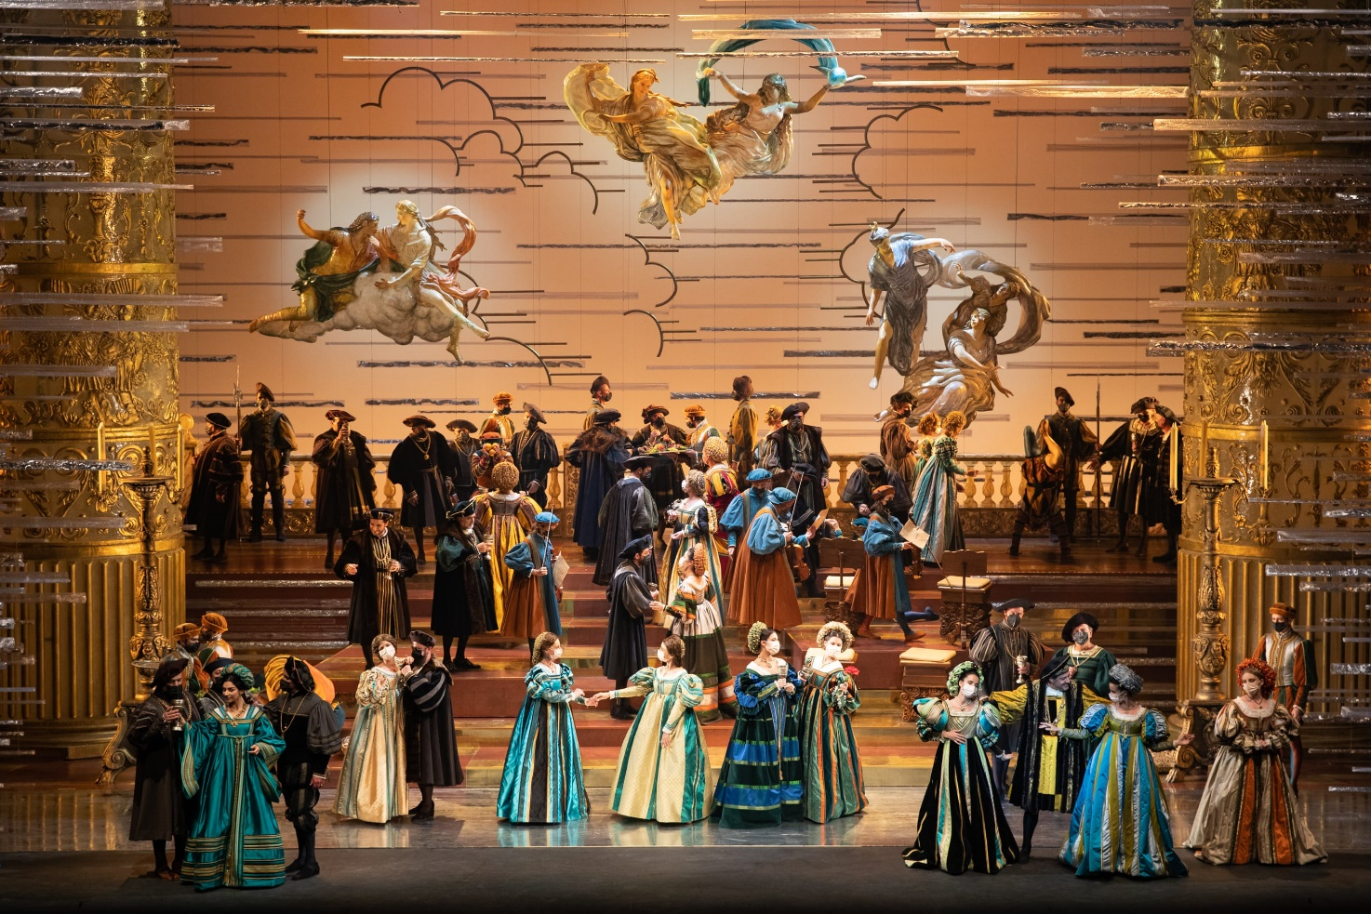
Rigoletto 2022 ©Khalid Al-Busaidi, ROHM

I complessi artistici e tecnici areniani sono protagonisti in Oman per tre grandi serate: dopo la prima mondiale di ieri, con un Teatro esaurito e alla presenza delle massime autorità, Rigoletto va in scena anche stasera venerdì 21 e domani sabato 22 gennaio. La produzione andrà in onda in prima serata su Rai 5 venerdì 28 gennaio. Domenica 23, a conclusione della prestigiosa trasferta, si terrà inoltre il concerto Verdi Masterpieces con brani corali e orchestrali tratti dalle più celebri opere del compositore di Busseto.
È un rapporto consolidato quello tra Fondazione Arena e la Royal Opera House Muscat, iniziato con il memorabile successo di Turandot nella messa in scena di Franco Zeffirelli nel 2011, per l’Inaugurazione del Teatro, e riproposta nel 2015, poi nel 2014 con I Capuleti e i Montecchi di Bellini per la regia di Arnaud Bernard, nuovamente nel 2018 prima con La Sonnambula di Bellini nell’allestimento di Hugo de Ana e poi con lo spettacolo Fuego e il gala dedicato alla Zarzuela con protagonista Plácido Domingo.
«Una tournée che conferma il prestigio di Fondazione Arena e dei suoi artisti, un'eccellenza che tiene alto il nome di Verona nel mondo – afferma il sindaco di Verona e Presidente della Fondazione Federico Sboarina. – Siamo orgogliosi di aver dato vita a questa collaborazione internazionale che onora Franco Zeffirelli, portando per la prima volta sulla scena la sua ultima creazione, un allestimento che, a causa della pandemia e della scomparsa del Maestro, non era ancora stato visto su un palcoscenico. Un’eredità importante di cui questa prima mondiale ha esaltato il valore artistico e culturale. Un’attestazione anche del grande lavoro fatto in questi ultimi due anni per far sì che Fondazione Arena continuasse nonostante l'emergenza sanitaria a essere un faro per la cultura nazionale. Obiettivo che abbiamo raggiunto grazie a un grande lavoro di squadra, lo stesso che ci ha permesso di riportare in Oman la nostra musica, l’arte per la quale Verona è nota in tutto il mondo. La sinergia creata con Royal Opera House Muscat, Lithuanian National Opera and Ballet Theatre e Fondazione Franco Zeffirelli testimonia la reputazione e l’apprezzamento di cui oggi, finalmente, la nostra Fondazione gode a livello internazionale».
Il Sovrintendente e Direttore Artistico Cecilia Gasdia, felice di questa ennesima occasione non persa dalla Fondazione Arena nonostante le difficili condizioni della pandemia, racconta: «Il rapporto di Fondazione Arena con l’Oman è un tesoro che abbiamo voluto fortemente rafforzare e salvare, nonostante la non facile situazione dell’ultimo biennio, sempre nell’ottica di traghettare l’Arena, le sue maestranze e l’indotto cittadino oltre le nebbie degli ultimi due anni con un patrimonio di credibilità internazionale rafforzato, per nulla sminuito dalle difficoltà pandemiche. La centralità della figura di Zeffirelli in questo progetto è stata poi un incentivo anche maggiore a non perdere la speranza di condurre la nave in porto e oggi sono felicissima del risultato: devo per questo ringraziare tutte le maestranze areniane e tutto il team di lavoro perché in queste condizioni hanno veramente lanciato il cuore oltre una marea di ostacoli per raggiungere questo bellissimo e poetico risultato che ci inorgoglisce. E devo anche ringraziare il Maestro Fanni, la Royal Opera House di Muscat e il Sultano Haytham bin Tariq Al Sa'id per non aver smesso di credere insieme a noi che la più grande trasferta artistica del mondo dal 2019 ad oggi fosse, nonostante tutto, possibile e anzi doverosa».
Questa nuova produzione, in prima mondiale proprio a Muscat, conferma il legame del Maestro Zeffirelli con il Teatro omanita sin dalla sua inaugurazione con Turandot nel 2011, quando Sua Maestà Sultan Qaboos bin Said Al Said conferì al Maestro Zeffirelli “The Order of Oman, First Class” (la più alta onorificenza del Sultanato, in riconoscimento del suo eccezionale contributo al lancio del nuovo teatro).
La fedele messa in opera del dettato originale del grande regista e scenografo, scomparso nel 2019, è stata possibile grazie alla preziosa collaborazione della Fondazione Zeffirelli di Firenze e del suo Presidente Pippo Zeffirelli, a Stefano Trespidi, regista e Vice Direttore Artistico di Fondazione Arena, amico personale e per decenni fidato collaboratore del Maestro, grazie alla profondissima conoscenza della cifra stilistica zeffirelliana. Trespidi è stato affiancato in questo delicato lavoro dallo scenografo Carlo Centolavigna e dal pluripremiato costumista Maurizio Millenotti, entrambi da tempo insostituibili cooperatori nelle produzioni di Franco Zeffirelli.
È particolarmente orgoglioso Pippo Zeffirelli: «È significativo continuare a celebrare il nome di Zeffirelli proprio qui, alla Royal Opera House di Mascate, il Teatro inaugurato nel 2011 per volere del Sultano Qaboos bin Said Al Said con una felicissima messa in scena della Turandot di Giacomo Puccini, e con i complessi artistici e tecnici della Fondazione Arena di Verona. Sono particolarmente emozionato che la ricca eredità artistica del Maestro, sostenuta da collaboratori di grande spessore artistico italiano riesca, ancora oggi, a rafforzare legami culturali tra varie nazioni».
Stefano Trespidi dichiara: «Questo Rigoletto è l’ultimo spettacolo straordinario di un artista inarrivabile: Franco Zeffirelli che, grazie alla sua conoscenza profonda ed il suo amore sempre vivo per l’Opera e le diverse arti, è stato ed è uno dei massimi rappresentanti della migliore tradizione estetica italiana. Ho lavorato a lungo su questo progetto con il Maestro ed ora che il suo Rigoletto vede finalmente la luce lo sentiamo vicino, ad osservarci e guidarci con lo spirito che abbiamo conosciuto in oltre vent’anni di collaborazione. Si tratta di un appuntamento storico, con la prima tournée di Fondazione Arena da anni: una scommessa coraggiosa in un periodo che sappiamo essere difficile per tutti ma soprattutto una promessa mantenuta: non potevamo perdere quest’occasione di incontro tra culture nel segno della musica e della Bellezza».
Rigoletto rappresenta il frutto di un pensiero portato avanti dal Maestro Zeffirelli nell’arco di molti anni, un progetto iniziato, poi interrotto e ripreso poco prima della sua scomparsa per arrivare ad un definitivo compimento grazie alla volontà del Consiglio di Amministrazione della Royal Opera House Muscat e del suo Direttore Generale e Artistico Umberto Fanni, i quali ne hanno intuito il valore e oggi ne ereditano l’onore e la responsabilità finale della messa in scena. In tal senso le prime impressioni a caldo di Umberto Fanni, dopo aver finalmente visto la realizzazione di un progetto così lungamente cullato: «La Royal Opera House Muscat è orgogliosa di mettere in scena la prima mondiale di Rigoletto di Giuseppe Verdi con la regia di Franco Zeffirelli. Nel compiere un decennio di attività, ricco di strepitosi successi di pubblico e critica – a partire dell’inaugurazione dell’Ottobre 2011 con la splendida produzione di Turandot di Giacomo Puccini, sempre a firma di Zeffirelli – l’evento di apertura della stagione 2022 celebra uno dei più importanti registi d’opera che il mondo ha avuto il privilegio di apprezzare. Un Artista che, di diritto, appartiene al mondo dell’Arte e della Cultura tout-court. Tra i pochissimi che possono incarnare e contribuire a rafforzare quella creazione di ponti culturali di cui la Royal Opera House Muscat è stata artefice sin dalla sua nascita. La scelta di produrre e mettere in scena quella che viene considerata l’ultima creazione del Maestro, segna l’inizio di un nuovo decennio della Royal Opera House Muscat, nel segno della grande Musica, consolidando il marchio di eccellenza che la contraddistingue e con il quale si presenta al pubblico di tutto il mondo».
L’Ambasciatore d’Italia a Mascate, Federica Favi, sottolinea inoltre come «questa storica produzione riaffermi una lunga amicizia tra i due Paesi e il fascino per la cultura italiana da parte delle istituzioni e della popolazione omanita. Lo spettacolo porta in Oman il meglio dell’estro e delle professionalità teatrali italiane in un evento di portata storica, che grazie ad una collaborazione promossa dall’Ambasciata tra la Rai e la Royal Opera House Muscat potrà essere ammirato anche dal pubblico italiano su Rai5. Ciò alimenta un legame culturale con l’Italia che ha radici profonde e che va da una consolidata cooperazione in campo archeologico e della conservazione del patrimonio culturale omanita fino alle più recenti collaborazioni accademiche e alle prospettive per una sempre maggiore diffusione dell’insegnamento della lingua italiana. Grazie a grandi iniziative culturali come questa, oltre a flussi turistici in crescita e opportunità di affari e investimenti, il rapporto con l’Oman si sta rafforzando sempre più».
L’opera è stata diretta dal Maestro Jan Latham-Koenig con la partecipazione dell’Orchestra e del Coro della Fondazione Arena di Verona preparato da Vito Lombardi. Una nota di orgoglio per la Royal Opera House Muscat è rappresentata dalla partecipazione di un gruppo di coristi della Royal Guard di Muscat, che hanno integrato l’organico degli artisti del Coro di Fondazione Arena. Nel ruolo del titolo Ambrogio Maestri, Dmitry Korchak ha vestito i panni del Duca di Mantova, come Gilda Giuliana Gianfaldoni, Riccardo Zanellato ha dato voce al personaggio di Sparafucile, mentre come Maddalena si è esibita Yulia Mazurova.
Hanno completato il cast Agostina Smimmero come Giovanna, Kristinn Sigmundsson nel Conte di Monterone, Christian Peregrino come Marullo, Dave Monaco come Matteo Borsa, Kurt Rydl nel ruolo del Conte di Ceprano, Clarissa Leonardi in quello della Contessa di Ceprano, Omar Kamata come Usciere di corte, ed infine Barbara Massaro come Paggio della Duchessa.
Per la replica di questa sera, venerdì 21 gennaio, un cambio di voci nei ruoli principali: Vladislav Sulimski vestirà i panni di Rigoletto, Ivan Magri sarà Il Duca di Mantova, Gilda sarà interpretata da Enkeleda Kamani, Sparafucile da Antonio Di Matteo, per finire con Maddalena di Maria Barakova.
Un aspetto importante legato a questa produzione di Rigoletto è l’originalità delle varie componenti con una partecipazione “corale” di musicisti, cantanti, tecnici e professionisti del settore provenienti da tutto il mondo, mantenendo sempre una forte identità italiana. L’esecuzione musicale è stata arricchita dalla presenza dell’Ensemble d’Archi del celebre complesso de “I Solisti Veneti”, che ha eseguito le danze del Perigordino, affidate alla compagnia Il Leoncello – Scuola e Gruppo di Danza Storica diretto da Alessandro Pontremoli.
Nel rispetto della grande tradizione dell’arte italiana, che ha sempre contraddistinto la produzione di Franco Zeffirelli, le scene sono state costruite presso i laboratori di scenografia della Fondazione Arena di Verona e Tecnoscena di Tivoli per la parte in vetroresina. I costumi sono stati realizzati presso la Sartoria Farani di Roma e rappresentano uno dei momenti più alti dell’artigianato italiano sempre attento alla valorizzazione dei dettagli, con altissima qualità e coerenza nei cromatismi e nel pieno rispetto della ricostruzione storica.

Ufficio Stampa Fondazione Arena di Verona
Via Roma 7/D, 37121 Verona
tel. (+39) 045 805.1861-1905-1891-1939-1847
ufficio.stampa@arenadiverona.it - www.arena.it

RIGOLETTO

Opera in tre atti. Libretto di Francesco Maria Piave
Musica di Giuseppe Verdi

Direttore ​Jan Latham-Koenig
Regia e scene Franco Zeffirelli
Regista collaboratore Stefano Trespidi
Scenografo collaboratore Carlo Centolavigna
Costumi Maurizio Millenotti
Lighting Designer Paolo Mazzon

Personaggi e interpreti

Il Duca di Mantova Dmitry Korchak (20, 22/01)
Ivan Magrì (21/01)
Rigoletto Ambrogio Maestri (20, 22/01)
Vladislav Sulimski (21/01)
Gilda Giuliana Gianfaldoni (20, 22/01)
Enkeleda Kamani (21/01)
Sparafucile Riccardo Zanellato (20, 22/01)
Antonio Di Matteo (21/01)
Maddalena Yulia Mazurova (20, 22/01)
​ Maria Barakova (21/01)
Giovanna Agostina Smimmero
Il Conte di Monterone Kristinn Sigmundsson
Marullo ​Christian Peregrino
Matteo Borsa Dave Monaco
Il Conte di Ceprano Kurt Rydl
La Contessa di Ceprano Clarissa Leonardi
Usciere di corte Omar Kamata
Paggio della Duchessa Barbara Massaro

ORCHESTRA E CORO DELLA FONDAZIONE ARENA DI VERONA
con la cortese partecipazione del MUSCAT OPERA CHOIR GROUP
Maestro del Coro Vito Lombardi

ENSEMBLE D’ARCHI DE “I SOLISTI VENETI”

COMPAGNIA “IL LEONCELLO” – SCUOLA E GRUPPO DI DANZA STORICA
diretto da Alessandro Pontremoli

